

实验报告

实验课程: 光电图像处理
姓 名： 姚昊
学 号： 2015050201003
实验地点： 2教101
指导老师： 张萍/张静
实验时间： 年 月 日
- 实验名称：数字图像的DFT/DCT 及频域滤波
- 实验目的
- 熟练掌握数字信号（1D）及数字图像(2D)离散傅立叶变换（DFT）及离散余弦变换（DCT）方法、基本原理及实现流程。熟悉两种变换的性质，并能对DFT DCT 的结果进行必要解释。
2、深入理解离散信号采样频率、奈奎斯特频率及频率分辨率等基本概念，弄它们之间的相互关系。了解离散傅里叶变换（DFT）中频率泄露的原因，以及如尽量减少频率泄露影响的途径。
3、熟悉和掌握利用MATLAB 工具进行1D/2D FFT 及DCT 的基本步骤、MATLAB 数使用及对具体变换的处理流程。
4、能熟练应用MATLAB 工具对数字图像进行FFT 及DCT 处理，并能根据需要进必要的频谱分析和可视化显示。
5. 熟悉和掌握几种典型的频域低通滤波器及高通滤波器的原理、特性和作用。
6. 搞清空域图像处理与频域图像处理的异同，包括处理流程、各自的优势等掌握频域滤波的基本原理和基本流程，并能编写出相应的程序代码。

- 实验步骤
- 综合应用题：实际信号的频谱分析及频域滤波
（1）从保存在本地磁盘的文本文件中读入一实际数字信号，该磁盘文件名为：“seismic_251_301_2ms.txt”，已知该信号的时间采样率为dt=2ms，文件中的信号由301个等长的按列排列的一维列信号组成，每个一维列信号有251个采样点，信号实际计时起点为1800ms,延时长度为L=(251-1)*2ms=500ms,请读出其中的某一列信号，并画出该信号振幅随时间变化的波形图，以ms为时间单位。
（2）对第一步中抽取的其中一列信号做快速傅里叶变换（FFT），分别画出频谱中心化的堆成频谱和只含正半轴的信号频谱图，并对该信号做简要的频谱分析，要去规范的标注纵横坐标实际物理量和对应的单位。
（3）设截止频率D₀=100,试在同一张图上以不同线型画出n=1, 2, 4阶下的巴特沃斯（Butterworth）低通滤波器（一维）的频率响应曲线。要求标注规范地纵横坐标实际物理量和对应的单位。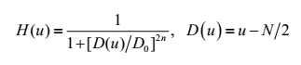
其中，D₀位截止频率，N为滤波器长度，n为滤波器阶数。
（4）选择合适的D₀，利用上述2阶Butterworth低通滤波器，对第（1）步读取的列信号进行滤波实验。并分析截止频率对滤波效果的影响。
- 验证空频域滤波结果的一致性
（1）任意读取一幅8bit灰度图像f，给图像加入均值为0，方差0.02的高斯噪声。
（2）利用9×9，标准差为2的空域高斯滤波器h对加噪声图像f进行空域滤波，滤波中，要求以重复像素方式处理边界问题。
（3）利用第（2）步产生的滤波器h，编程计算其对应的频域滤波器H（考虑填充滤波效果，尺寸由输入的待滤波图像f决定）。
（4）对加噪声图像f进行频域滤波。并把滤波结果与空域滤波结果进行对比，检验两种结果的一致性。
（5）分别画出原始图像和加噪声图像的中心化频谱图，空域h平面图，空域滤波结果及频谱图，中心化频域H平面图和3D图，频域滤波结果及其频谱（中心化）图等。

- 实验结果及分析
（一）综合应用题：实际信号的频谱分析及频域滤波
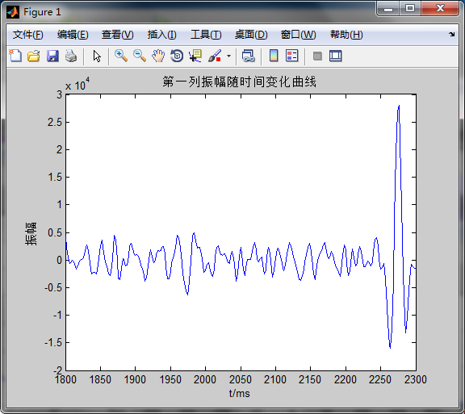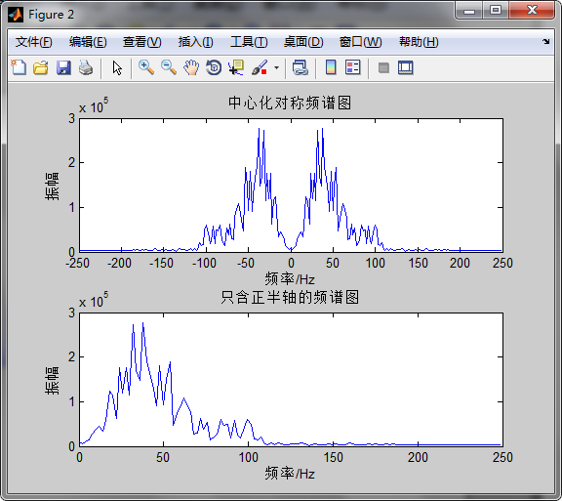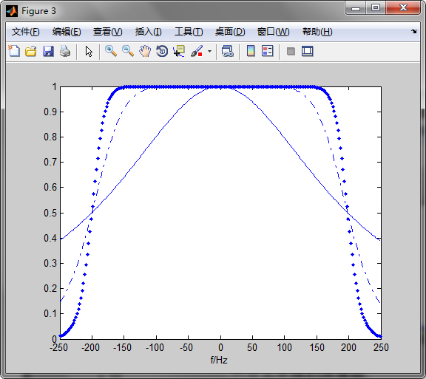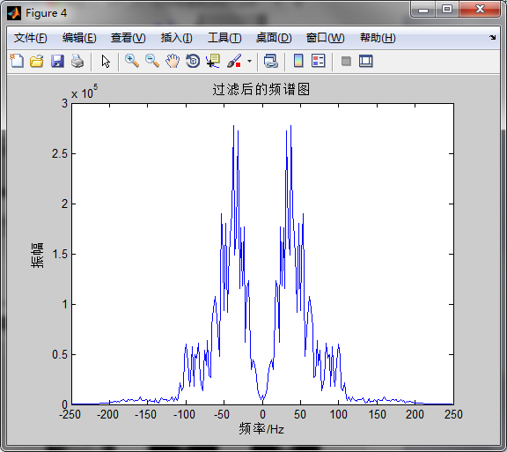
（二）验证空频域滤波结果的一致性
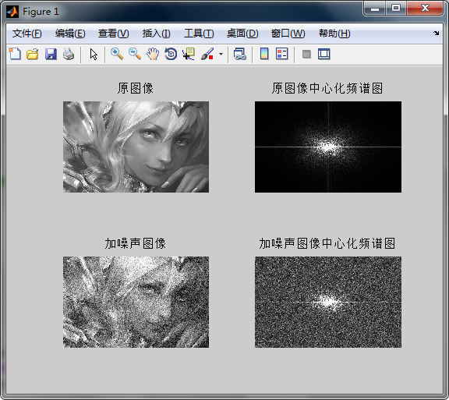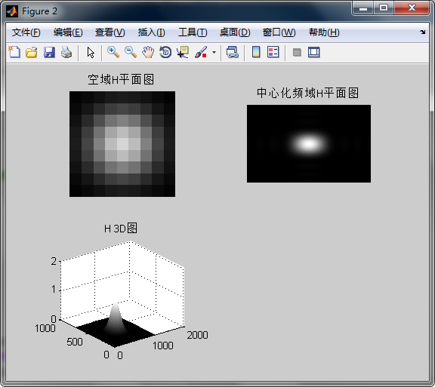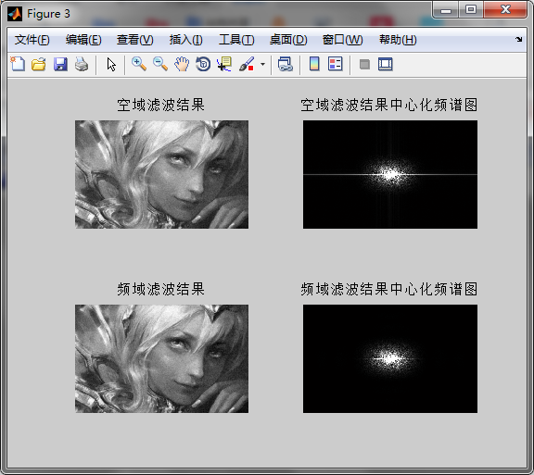
五.程序源代码
（一）综合应用题：实际信号的频谱分析及频域滤波
clear,clc,close all;
f=importdata('seismic_251_301_2ms.txt');%读取数据
s=f(:,1);%取第一列数据
l=length(s);
t0=1800;%开始时间
dt=2;
t1=1800+(l-1)*dt;%结束时间
t=t0:dt:t1;
plot(t,s),xlabel('t/ms'),ylabel('振幅'),title('第一列振幅随时间变化曲线');

y=abs(fftshift(fft(s)));%快速傅里叶变换
f=(0:l-1)/(l*dt)*1000;
f=f-f((l+1)/2);

figure;
subplot(2,1,1),plot(f,y),xlabel('频率/Hz'),ylabel('振幅'),title('中心化对称频谱图');
subplot(2,1,2),plot(f((l+1)/2:l),y((l+1)/2:l)),xlabel('频率/Hz'),ylabel('振幅'),title('只含正半轴的频谱图');

H=zeros(3,l);
D0=100;
for n=1:l
H(1,n)=1/(1+((n-(l)/2)/D0)^(2*1)); %一阶Butterworth滤波器
H(2,n)=1/(1+((n-(l)/2)/D0)^(2*10)); %二阶Butterworth滤波器
H(3,n)=1/(1+((n-(l)/2)/D0)^(2*4)); %四阶Butterworth滤波器
end

figure;
plot(f,abs(H(1,:)),'');hold on
plot(f,abs(H(2,:)),'.');hold on
plot(f,abs(H(3,:)),'-.');
xlabel('f/Hz');

z=y'.*H(2,:);
figure;
plot(f,abs(z)),xlabel('频率/Hz'),ylabel('振幅'),title('过滤后的频谱图');

- 验证空频域滤波结果的一致性

clear,clc,close all;
f=rgb2gray(imread('1.jpg'));%读取图片
F=imnoise(f,'gaussian',0,0.02);%添加高斯噪声
h=fspecial('gaussian',9,2);%生成高斯滤波器
i=imfilter(F,h,'conv','replicate','same');%空域滤波

Fh=freqz2(h,size(F));
FF=fftshift(fft2(F));
FI=FF.*Fh;
I=ifft2(ifftshift(FI));%频域滤波

Ff=fftshift(fft2(f));
Fi=fftshift(fft2(i));

subplot(2,2,1),imshow(f);title('原图像');
subplot(2,2,2),imshow(mat2gray(abs(Ff),[0,100000]));title('原图像中心化频谱图');
subplot(2,2,3),imshow(mat2gray(F));title('加噪声图像');
subplot(2,2,4),imshow(mat2gray(abs(FF),[0,100000]));title('加噪声图像中心化频谱图');

figure;
subplot(2,2,1),imshow(mat2gray(h,[0,0.05]));title('空域H平面图');
subplot(2,2,2),imshow(mat2gray(abs(Fh)));title('中心化频域H平面图');
subplot(2,2,3),mesh(abs(Fh));title('H 3D图');

Figure;
subplot(2,2,1),imshow(mat2gray(i));title('空域滤波结果');
subplot(2,2,2),imshow(mat2gray(abs(Fi),[0,100000]));title('空域滤波结果中心化频谱图');
subplot(2,2,3),imshow(mat2gray(I));title('频域滤波结果');
subplot(2,2,4),imshow(mat2gray(abs(FI),[0,100000]));title('频域滤波结果中心化频谱图');

六、思考题
1. 分别阐述和解释什么叫信号的采样频率、奈奎斯特（Nyquist）频率、时间采样率及频率分辨率？

答：采样频率是单位时间（时域信号）或单位距离（空域信号）上从连续信号中抽取以构离散信号的采样点个数。奈奎斯特采样率是离散时间信号采样频率的一半。时间采样率采样率对时域信号的特指，即单位时间抽取的样本点个数。频率分辨率是指将不同谱线分开的能力，在频率分辨率高的情况下，采样信号的时间（空间）分辨率必然低。比如数字图像中，低频区域谱线交叠少，拥有较好的频率分辨率，但其在空间上的分辨率相高频区域差。

2. 根据所学知识，简要叙述离散傅立叶变换（DFT）和离散余弦变换（DCT在数字信号处理中的主要用途。

答：DFT\DCT 均被用于抽取图像的频谱。其中，DCT 得到的结果是余弦项，均为实数

3. 简要叙述频率滤波与时域滤波在处理上有什么不同。

答：频域滤波是在图像的频谱上以同样尺寸的滤波器进行乘积操作，而时域/空域滤波则对信号进行逐点卷积操作。

4. 试说明数字图像频域滤波的优势。

答：当我们关注数字图像的特定频率成分时候，在时域处理将难以设计能够精确滤取或滤特定频段的卷积核。相反，在频域可以进行直观的相乘操作，简化了滤波器的设计。

5. 数字图像的频域滤波中，为什么原始图像和对应的滤波器均需要采取延拓数据。
答：对信号的补零延拓增大了频率采样的间隔，从而增大了频谱分辨率，减少了频率泄漏。

